Личный пример

Это та основа, без которой никуда, и усваивается он лучше поощрений и наказаний. Вы можете требовать от ребёнка большей степени упорядоченностей, чем ваша собственная. Если родители разбрасывают вещи, оставляя уборку на потом, и не доводят до конца дела. Стоит ли удивляться. Что дети не убирают игрушки и одежду? Кстати, есть теория, что если ребёнок живет в чистоте, то беспорядок становится ему противен.
Эргономика пространства
Чтобы малыш держал свою территорию в порядке, она должна быть организована. Если мало в доме контейнеров для игрушек, а карандаши и краски хранятся в старой обувной коробке, сложно ждать. Что детская комната будет выглядеть опрятно. Хорошо, если конструктор хранится отдельно от кукол, у книг есть свой стеллаж, а полки с одеждой доступны по высоте.
Реальное время
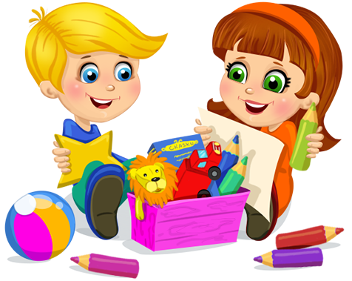
Бессмысленно приказывать сыну или дочке:
«Чтобы через 5 минут в комнате всё было убрано!» За это время ребёнок даже не успеет довести свою игру до логического конца, и это обязательно вызовет раздражение и обиду у него. Предупреждайте ребёнка заранее, примерно минут за 10-15 минут, о том, что пора заканчивать творческое занятие. А после этого выделите для уборки около 20 минут.
В форме игры
Чем младше ребёнок, тем лучше он справляется с тем, чтобы разбрасывать игрушки, и тем хуже- с тем, чтобы их собрать. Требовать полной уборки от малыша бессмысленно, вы только напрасно доведёте его до слёз. Лучше заменить скучную уборку увлекательной игрой: машинки уезжают в гараж, мячики летят в корзину, солдатики отправляются в казарму, а куклы укладываются спать.
Всё по местам
Чтобы уборка стала более понятной, сделайте на коробках забавные рисунки, обозначающие, где лежит одежда для кукол, где краски и альбомы. Когда ребёнок подрастёт, можно будет заменить картинки надписями. Кстати, очень упрощает задачу сортировки отдельная коробка «для всего подряд». Туда нужно, не задумываясь, например, игрушки из киндер – сюрпризов или призы, полученные на детских праздниках.
Важно!
Даже если ребёнок навел порядок не так, как вам хотелось бы, все равно похвалите его за достигнутый результат. Шаг за шагом он сможет стать аккуратным человеком.
